# Praktikum Web Dasar Pertemuan 6

## Kelas A

Kerjakan tugas ini dalam sebuah GitHub Repository dalam sebuah folder yang bernama Praktikum 6. Dalam folder ini akan berisi semua jawaban soal praktikum pada pertemuan 6. Buat juga folder img untuk menyimpan semua gambar yang diperlukan.

Kumpulkan link github sebagai submission dalam Assignment di Morning.

1. **Youtube - Poin 50**

* Buatlah File html dengan nama *karakter-NRP.html*
* Download semua file gambar lalu masukkan ke folder img
* Tulislah Code agar dapat membuat tampilan seperti gambar di bawah ini

* Berikut merupakan struktur HTML dari website yang diberikan:

<!DOCTYPE html>

<head>

<title>Youtube</title>

<link rel="stylesheet" href="style.css">

</head>

<body>

<header>

<p>YouTube</p>

<div class="search">

<input type="text" placeholder="Search Anything...">

</div>

<p>[NRP] [Nama]</p>

</header>

<div class="sidebar">

<ul>

<li><p class="active">Home</p></li>

<li><p>Trending</p></li>

<li><p>Subscriptions</p></li>

</ul>

</div>

<div class="content">

<div class="item">

<div class="video">

<img class="video-img" src="..." alt="">

<div class="text">

<div class="profile">

<img src="img/icon.png" alt="">

</div>

<div>

<p class="title">This is a title for a Youtube Video</p>

<p class="channel-name">Channel Name</p>

<p class="views">000k views * 00 hours ago</p>

</div>

</div>

</div>

</div>

<div class="item">...</div>

<div class="item">...</div>

<div class="item">...</div>

<div class="item">...</div>

<div class="item">...</div>

<div class="item">...</div>

<div class="item">...</div>

<div class="item">...</div>

</div>

<footer>

[nrp][nama]

</footer>

</body>

</html>

* Teks menggunakan font **Arial, sans-serif**
* Body memiliki warna latar belakang abu-abu terang (#f6f6f6) dan menggunakan grid-template-areas dengan,
* Header (h) di bagian atas
* Sidebar (s) di sebelah kiri
* Konten utama (c) di tengah
* Footer (f) di bagian bawah
* Header (Bagian Atas)
* Latar belakang berwarna merah (#ff0000) dengan teks berwarna putih
* Memiliki properti display
* Judul utama berukuran 20px, sementara teks di dalamnya berukuran 17px
* Terdapat input pencarian dengan lebar 40% dari header
* Sidebar
* Terletak di kiri layar, dengan border kanan berwarna abu-abu (#969696)
* Berisi daftar menu (list) tanpa bullet point
* Setiap menu memiliki padding 9px, font 15px, dan font-weight 500
* Jika menu dalam keadaan aktif, maka:
* Latar belakang berubah menjadi abu-abu terang (#d9d9d9)
* Border-radius menjadi 10px
* Padding bertambah menjadi 11px
* Konten Utama
* Menggunakan properti display
* Setiap item memiliki lebar 250px
* Setiap video ditampilkan dalam kartu (video-card) dengan:
* Latar belakang putih
* Border abu-abu (#969696)
* Border-radius 5px
* Margin bawah 20px
* Gambar thumbnail video:
* Lebar 100% dan tinggi 150px
* Menggunakan object-fit: cover
* Bagian teks dalam video-card:
* Gambar profil berbentuk lingkaran dengan tinggi 40px
* Judul video memiliki font-size 15px dan font-weight 700
* Nama channel berwarna abu-abu (#969696), font-size 13px & font-weight 600.
* Footer (Bagian Bawah)
* Terletak di bawah dengan **latar belakang abu-abu (#d0d0d0)**
* **Tinggi 40px**, dengan **padding 10px**

1. **Website – Poin 55**

* Buatlah File html dengan nama *EsTeler-NRP.html*
* Download semua file gambar lalu masukkan ke folder img
* Tulislah Code agar dapat membuat tampilan seperti gambar di bawah ini

**Tampilan normal**

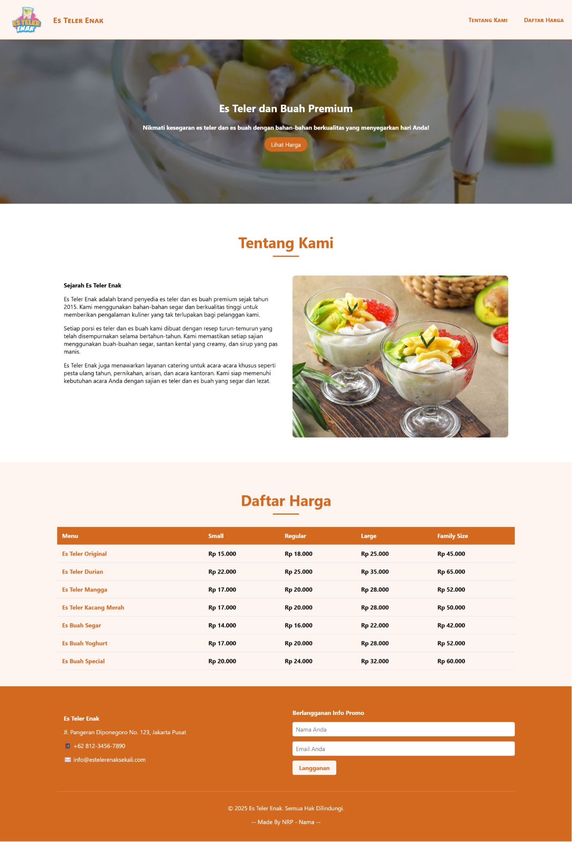

**Tampilan Mobile**

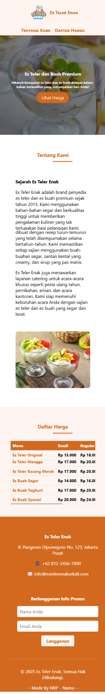 

* Warna yang digunakan adalah: chocolate, #fef5f0, #ddd, red, white
* Gunakanlah CSS Flex dan juga materi-materi yang sudah pernah diajarkan
* Navbar jika diklik akan berpindah pada section yang sesuai pada page yang sama
* Button dan link bila dihover:

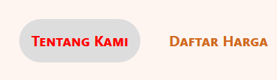 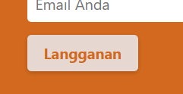

* Ukuran font yang digunakan: small, medium, large, x-large, xx-large
* Font family yang digunakan: 'Segoe UI', Tahoma, Geneva, Verdana, sans-serif;
* Ukuran media query dibebaskan
* Template kode yang dapat digunakan:

<!DOCTYPE html>

<html lang="id">

<head>

    <meta charset="UTF-8">

    <meta name="viewport" content="width=device-width, initial-scale=1.0">

    <title>Es Teler Mantap 👌</title>

</head>

<body>

    <header>

        <div class="icon">

            ...

        </div>

        <ul class="navlist">

            ...

        </ul>

    </header>

    <section class="homepage">

        <div class="front">

            <div class="isi">

               Es Teler dan Buah Premium

               Nikmati kesegaran es teler dan es buah dengan bahan-bahan berkualitas yang menyegarkan hari Anda!

            </div>

        </div>

        <div class="back">

            ...

        </div>

    </section>

    <!-- Tentang Kami -->

    <section class="about" id="about">

        <div class="section-title">

            ...

        </div>

        <div class="about-content">

            <div class="about-text">

                Sejarah Es Teler Enak

                Es Teler Enak adalah brand penyedia es teler dan es buah premium sejak tahun 2015. Kami menggunakan bahan-bahan segar dan berkualitas tinggi untuk memberikan pengalaman kuliner yang tak terlupakan bagi pelanggan kami.

                Setiap porsi es teler dan es buah kami dibuat dengan resep turun-temurun yang telah disempurnakan selama bertahun-tahun. Kami memastikan setiap sajian menggunakan buah-buahan segar, santan kental yang creamy, dan sirup yang pas manis.

                Es Teler Enak juga menawarkan layanan catering untuk acara-acara khusus seperti pesta ulang tahun, pernikahan, arisan, dan acara kantoran. Kami siap memenuhi kebutuhan acara Anda dengan sajian es teler dan es buah yang segar dan lezat.

            </div>

            <div class="about-image">

                ...

            </div>

        </div>

    </section>

    <!-- Daftar Harga -->

    <section class="price-list" id="price">

        <div class="section-title">

            Daftar Harga

        </div>

        <table class="price-table">

            <thead>

                <tr>

                    <th>Menu</th>

                    <th>Small</th>

                    <th>Regular</th>

                    <th>Large</th>

                    <th>Family Size</th>

                </tr>

            </thead>

            <tbody>

                <tr>

                    <td class="size-cell">Es Teler Original</td>

                    <td class="price-cell">Rp 15.000</td>

                    <td class="price-cell">Rp 18.000</td>

                    <td class="price-cell">Rp 25.000</td>

                    <td class="price-cell">Rp 45.000</td>

                </tr>

                ...

            </tbody>

        </table>

    </section>

    <footer>

        <div class="footer-container">

            <div class="footer-info">

                Es Teler Enak

                Jl. Pangeran Diponegoro No. 123, Jakarta Pusat

                📱 +62 812-3456-7890

                ✉️ info@estelerenaksekali.com

            </div>

            <div class="footer-form">

                Berlangganan Info Promo

                ...

            </div>

        </div>

        <div class="copyright">

            &copy; 2025 Es Teler Enak. Semua Hak Dilindungi.

            -- Made By NRP - Nama --

        </div>

    </footer>

</body>

</html>

Selamat Mengerjakan

Tuhan Yesus Memberkati